11. REGIJSKO SREČANJE MLADIH RAZISKOVALCEV

Ptuj 18. aprila 2003
Področje : Elektrotehnika

Raziskovalna naloga:

REGULACIJA TEMPERATURE Z LABVIEW

Šola: Poklicna in tehniška elektro šola Ptuj
Avtorja: Teo Kiš, Dejan Tetičkovič
Mentor: Slavko Murko
Ptuj, datum: 3.4.2003
11. REGIONALNO SREČANJE MLADIH RAZISKOVALCEV
Ptuj 18. aprila 2003
Področje : Elektrotehnika

Raziskovalna naloga:

REGULACIJA TEMPERATURE Z LABVIEW

Šola: Poklicna in tehniška elektro šola Ptuj
Avtorja: Teo Kiš, Dejan Tetičkovič
Mentor: Slavko Murko
Ptuj, datum: 3.4.2003

ZAHVALA

Najprej bi se zahvalil mentorju- Slavku Murku, da nam je pripomogel z koristnimi nasveti in tudi za njegovo koristno pomoč, ki nam je zelo olajšala delo.

Seveda se zahvaljujeva tudi vodstvu šole, ki nam je omogočila rabo prostora in opreme za raziskovalno nalogo.

Hvala!
POVZETEK

Namen naloge je bil izdelati učilo za prikaz delovanja regulacijske zanke.
Kot regulator je uporabljen PC računalnik, ki omogoča nazoren grafični prikaz regulirane veličine.

S pomočjo PC računalnika in programa za navidezno inštrumentacijo LabView, smo preko digitalnega temperaturnega senzorja DS1820 merili temperaturo.
Na najbolj preprost način smo sestavili dvo položajni regulacijski algoritem. S tem smo tudi prikazali tudi to povratno zanko in preko LPT porta nato vklapljali grelec.

Izdelani model regulacije temperature v zaprtem prostoru, nam je omogočil praktično uporabo programerskega znanja. Uporabnikom, pa bo omogočil enostavno razumevanje regulacijskih zank v avtomatiki.

KAZALO

1. UVOD 6
2. REGULACIJA TEMPERATURE Z DVOPOLOŽAJNIM REGULATORJEM 6
2.1 Blokovna shema regulacijske zanke 6
3. RAČUNALNIK KOT REGULATOR TEMPERATURE 7
3.1 Idejna rešitev 7
3.3 Rele 7
3.4 Vmesnik merilnika temperature 8
3.5 Programiranje računalnika 8
3.5.1 Opis programa Labview 8
Programiranje v programu LabVIEW 9
Delovanje in uporaba programa LabVIEW 10
4. PROGRAMSKA REŠITEV 11
4.1 Prednja plošča navideznega regulatorja: 11
4.2. Blokovni diagram programa 12
5. ZAKLJUČEK 14

1. UVOD

V industriji pogosto naletimo na procese, kjer lahko postavna veličina zavzame samo dve vrednosti, minimalno in maksimalno. Razlog temu so predvsem nizka cena, robustna izvedba in dolga življenjska doba dvopoložajnih izvršnih elementov. Aktuatorji te vrste so primerni predvsem za preklapljanje velikih moči. Regulacijo temperature, kjer moč grelnih elementov spreminjamo med minimalno in maksimalno vrednostjo, srečamo v metalurški industriji, industriji predelave umetnih mas, klimatskih napravah in drugje.

2. REGULACIJA TEMPERATURE Z DVOPOLOŽAJNIM REGULATORJEM

2.1 Blokovna shema regulacijske zanke

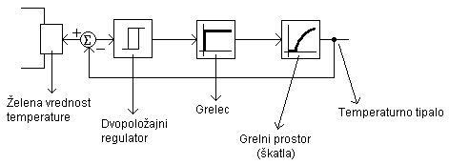

Temperaturno tipalo in povratna vezava zagotavljata, da je temperatura v prostoru stanbilna, ali pa minimalno niha okrog zahtevane vrednosti.

2.2 Preklopna karakteristika regulatorja

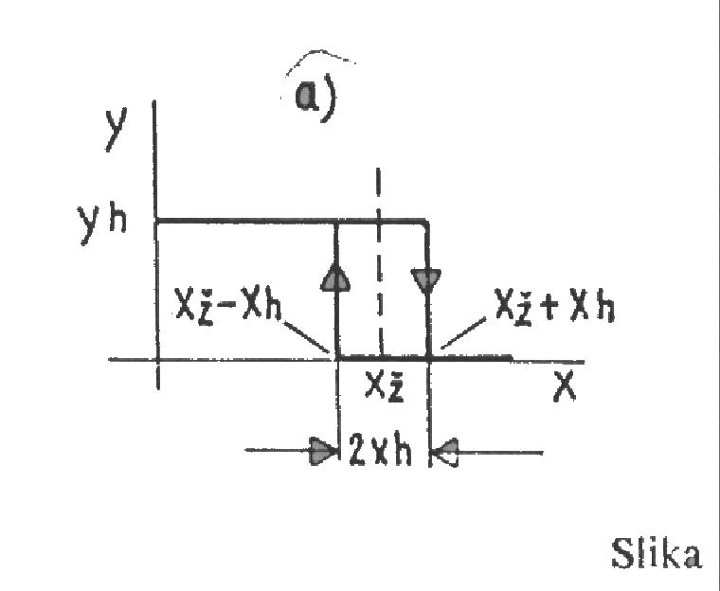
Preklopna karakteristika dvopoložajnega regulatorja prikazuje odvisnost regulirne veličine y od regulirane veličine x oziroma od regulacijskega postopka є, kot prikazuje slika.

Na sliki vidimo, da je regulirana veličina y enaka y_{h}, ko je regulator vklopljen. Vklopljeno stanje regulatorja traja toliko časa, dokler regulirana veličina ne doseže vrednosti x_{ž} + x_{h}, kjer x imenujemo histereza regulatorja. Ko regulirana veličina doseže vrednost x + x , regulator izklopi in regulirana veličina prične upadati, in ko doseže vrednost x = x_{ž}– x_{h} , se regulator vklopi in regulirana veličina zavzame vrednost y = y_{h} .
Regulator, ki deluje po opisanem principu, je bimetalni regulator, ki ga najdemo v likalnikih, termoakumulacijskih pečeh, grelnikih vode.

3. RAČUNALNIK KOT REGULATOR TEMPERATURE

Idejna rešitev

V proizvodnji se vedno pogosteje uporablja PC računalnik za krmiljenje in nadzor proizvodnih procesov. Tudi mi smo poskusili problem regulacije temperature rešiti s PC računalnikom.
Uporabili smo temperaturni senzor s serijskim izhodom RS232 in RELE za vklop grelca.

Regulatorski del regulacijske zanke smo nadomestili z računalnikom.
Prednost računalniškega regulatorja je enostavni nadzor nad temperaturo, lahko tudi preko telefona in podobno. Omogoča pa tudi zapisovanje merilnih podatkov in je uporaben kot registrator. Zapisani podatki se lahko prikažejo grafično ali obdelajo z ustreznimi programi.

3.2 Sestavljen regulacijski krog
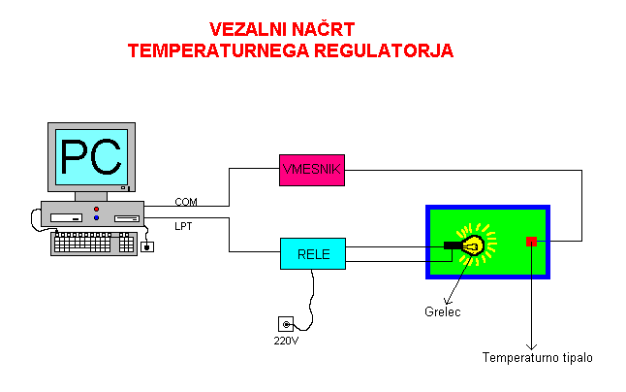

3.3 Rele
Uporabili smo 5 voltni rele in ga priključili direktno na podatkovne linije LPT (izhod tiskalnika).
Dodana je zaščitna dioda za preprečitev napetostne konice na navitju RELE pri izklopu.
Grelec v obliki žarnice s žarilno nitko je priključen na omrežno napetost 230V preko kontakta releja.

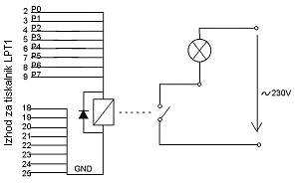

3.4 Vmesnik merilnika temperature
Uporabljen je digitalni temperaturni senzor DS1820, ki izmerjeno temperaturo posreduje v digitalni obliki po serijskem protokolu DALLAS – 1WIRE. Vgrajen mikrokontroler PIC16F84 pretvarja protokol v RS232C, za priklop na COM port računalnika. Vmesnik je bil že izdelan in ni predmet naše naloge.

3.5 Programiranje računalnika

Primerno orodje izdelavo programov za meritve in avtomatizacijo z računalnikom je LabView. Ta omogoča izdelavo programa v grafični obliki. Programiranje je dokaj preprosto in se ga da hitro naučiti.

3.5.1 Opis programa Labview

S pojmom merilna inštrumentacija ne mislimo več samo na merilne instrumente, ki so lahko običajni analogni ali z vgrajenimi mikroprocesorskimi enotami. Zaradi kompleksnosti meritev in merilnih postopkov se sedaj v merilno inštrumentacijo uvršča tudi programska oprema. Delovanje navideznega merilnega instrumenta na osebnih racunalnikih poteka s pomocjo programskega paketa. V svetu se je zelo uveljavil programski paket LabVIEW, ki smo ga uporabili tudi mi. Zaradi preproste uporabe in programiranja se ta programski paket siri tudi na druga podrocja izven elektrotehnike.

Pri izvajanju meritev uporabljamo merilne inštrumente. Z združitvijo analogne merilne tehnike z digitalno obdelavo signalov so nastali instrument, ki so sposobni izvajati tudi zahtevne meritve in merilne postopke ter rezultate digitalno obdelujejo, ter jih posredujejo ostalim napravam (v našem primeru računalniku). Z razvojem informacijske tehnologije, se je pojavila zahteva po dodatni obdelavi merilnih podatkov in potreba po njihovem zajemanju v različne baze podatkov.

Prenosu podatkov na osebne računalnike se danes ni mogoče več izogniti. Vse kompleksnejše meritve zahtevajo takojšnje zajemanje in obdelavo podatkov.
Ker pa so postopki, način vodenja izvajanja meritev in obdelava merilnih rezultatov dokaj podobni in so specifični za merilno tehniko, so kot posledica tega nastali namenski programski paketi. Eden prvih programskih paketov je LabVIEW, izdelek podjetja National Instruments. Razvijati so ga zaceli leta 1984. Programski paket LabVIEW temelji na programskem jeziku G. Zanimivost je tudi grafično programiranje (kot smo ugotovili veliko bolj zabavno), ki ga je bilo težje prenesti na osebni računalnik, vendar se je s popularizacijo grafično delujočih operacijskih sistemov rešila tudi ta težava. Od leta 1992 je na voljo tudi za operacijsko okolje Windows, na katerem je dozivel najvecji razmah.

Funkcije v programu LabVIEW
Za obdelavo podatkov in izgradnjo aplikacij v LabVIEW-ju je na voljo množica že pripravljenih funkcij - blokov. Te tvorijo poleg osnovnega paketa vgrajenih funkcij razsirjen nabor uporabnih blokov. Razlika med vgrajenimi in razširjenimi funkcijami je, da so razsirjene funkcije sestavljene pretežno iz vgrajenih funkcij ali pa se navezujejo na dele programa, napisanega v kakšnem drugem programskem jeziku (Pascal, C...). Razširjene funkcije so združene v naslednje enote: funkcije, namenjene komunikaciji z instrumenti ali drugimi enotami; funkcije za obdelavo podatkov in funkcije, ki so namenjene za delo z multifunkcijskimi vmesniki. LabVIEW direktno omogoča dve vrsti komunikacij z instrumenti in tri vrste komunikacij z drugimi računalniki ali enotami. Z instrumenti lahko komuniciramo preko serijskega vmesnika (RS 232) ali preko vmesnika GPIB. Povezava preko vmesnika GPIB temelji na standardu IEEE 488.1 ali IEEE 488.2. Komunikacija z drugimi računalniki lahko poteka preko protokolov TCP/IP, UDP ali preko mehanizmov NET DDE.
Obdelava podatkov zajema vse običajne načine obdelave podatkov, kot so iskanje srednje vrednosti, računanje Fourierjeve transformacije, računanje različnih spektrov, aproksimacije krivulj in ploskev, generiranje različnih krivulj ipd. Zajem podatkov preko multifunkcijske kartice, je poleg

komunikacije z instrumenti in obdelave podatkov eden osnovnih razlogov za uporabo LabVTEW-ja. Funkcije, namenjene temu so zelo preproste in fleksibilne.

Programiranje v programu LabVIEW
Programiranje v programskem paketu LabVIEW je zelo podobno risanju blok diagrama električne sheme. Z defmiranjem vhodnih in izhodnih podatkov med sabo povežemo funkcije. Za programiranje so na voljo različna orodja, ki so enaka za sprednjo ploščo kot tudi za blokovni diagram. V osnovi jih delimo na orodja za preizkušanje in orodja za urejanje. Orodja za preizkušanje uporabljamo v času razvoja, orodja za urejanje so orodja za ustvarjanje in pozicioniranje, barvanje, imenovanje in ožicenje blokov.

Posebnost programskega paketa LabVIEW so zelo priročna orodja za odkrivanje napak v programu. Ker je celoten program grafičen, je tudi orodje za odkrivanje napak grafično. Pri izvajanju programa lahko opazujemo posamezne dele programa in pri tem natančno določimo vzrok za nastalo napako. Vsak podatek je predstavljen kot kroglica, ki potuje po povezavi od ene funkcije do druge. Ob vstopu ali izstopu iz funkcije se poleg mehurčka pojavi se vrednost trenutnega podatka. Omogočeno je tudi koračno izvajanje programa, postavljanje prekinitev in vpisovanje novih vrednost spremenljivk v realnem času delovanja.

Delovanje in uporaba programa LabVIEW
LabVIEW ima omogočeno večnitno delovanje in nam omogoča hkratno izvajanje različnih procesov. Teoretično to pomeni, da se določena funkcija izvede takoj, ko dobi vse vhodne parametre oz. podatke. Če funkciji nista povezani, se bosta izvajali paralelno. Prakticno se funkciji, ki dobita vhodne parametre, vpiseta na listo cakajocih. Tista, ki ima visjo prioriteto, se bo vpisala visje in tudi prej izvedla. Za uporabnikaje to vidno kot vec-nitno delovanje.

Z razvojem se programski paket LabVIEW ne uporablja samo v merilni tehniki, ampak tudi v drugih aplikacijah. Najpogostejša je laboratorijska uporaba programa LabVIEW, kjer zajemamo podatke iz specialnih instrumentov preko vodila GPIB ali serijskega vmesnika, ki smo ga uporabili mi. Pri teh aplikacijah gre večinoma za meritve, ki so pogojene z merilnim instrumentom; LabVIEW pa skupaj z računalnikom uporabljamo za obdelavo in hranjenje podatkov ter za njihov prikaz na zaslon oz. izpis na tiskalnik.

Druga vrsta aplikacij temelji na uporabi merilnih vmesnikov v osebnih računalnikih. Za pripravo signalov uporabljamo različne sisteme, kot je primer sistem SCXI. Taksne aplikacije zasledimo večinoma v proizvodnih procesih pri testiranju in zagotavljanju kakovosti izdelkov. Merilni vmesniki imajo večje število kanalov, preko katerih zajemamo podatke na različnih senzorjih in pretvornikih.

Z omrežnimi povezavami osebnih računalnikov shranjujemo podatke v baze podatkov, iz katerih jih lahko ponovno kličemo. Lahko pa jih uporabimo kot povratno informacijo o procesu. S tem izboljsamo kriticne tocke procesa (zmanjsamo stevilo izpadlih delov in povecamo splosno kakovost).

4. PROGRAMSKA REŠITEV

4.1 Prednja plošča navideznega regulatorja:

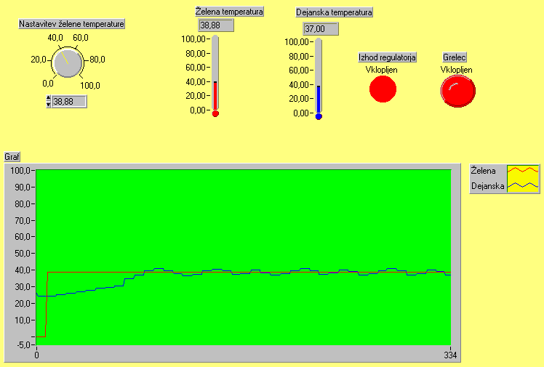

Na ekranu vidimo prednjo ploščo regulatorja z gumbom za nastavljanje želene temperature in prikazovalnik. Trenutne vrednosti so prikazane na toplomeru, časovni potek pa v diagramu.
Vklop grelca signalizira rdeča luč.
Ogrevali smo prostor 8 dm² s 40W žarnico. V regulatorju je nastavljena histereza 2 stopinje celzija. Iz odziva se vidi da temperatura niha znotraj histereze z periodo 40s.

Blokovni diagram programa
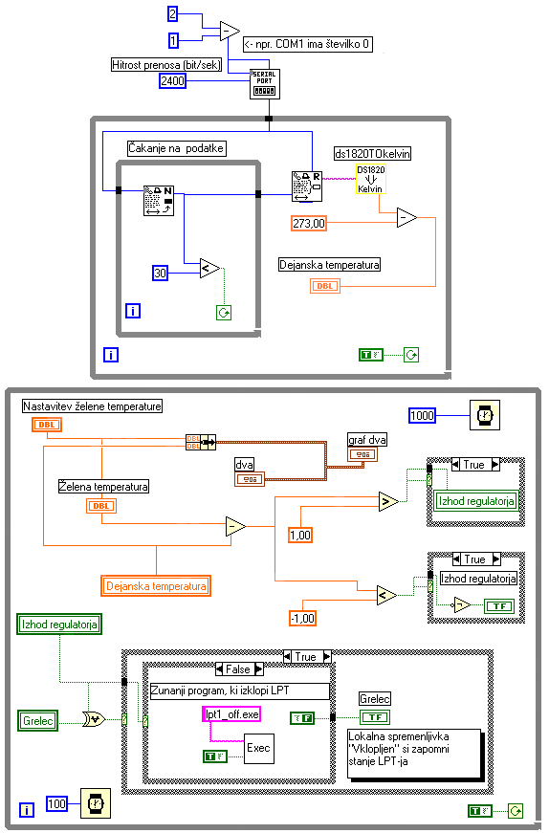

Program je razdeljen v dve zanki. Prva bere podatke iz temperaturnega senzorja preko
COM porta, druga pa izvaja algoritem dvopoložajne regulacije in vklapla grelec preko printerskega izhoda in releja.
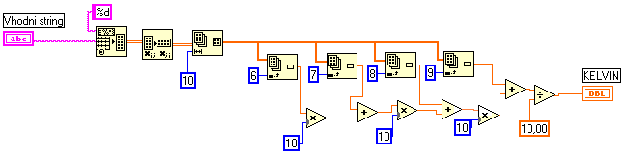

Za pretvorbo merilnih podatkov temperaturnega tipala v številsko vrednost stopinj kelvina je uporabljen podprogram DS1820Tokelvin.vi.

5. ZAKLJUČEK

Ugotavljamo, da je bila naloga dokaj zahtevna, a smo jo s pomočjo mentorja uspešno rešili. Tak regulator je več namenski, ki se ga da uporabljati za zelo preproste stvari kot so: regulacija ogrevanja v stanovanju, klimatizacijo rastlinjakov, umetno valilnico, itd. Mi ga bomo uporabljli v šoli za demonstracijo delovanja, pri predmetu regulacije. Ekranska slika lepo prikazuje delovanje, vključevanje in izključevanje grelca ter riše tudi časovni diagram temperatur.
Z miško lahko izbiramo zahtevano temperaturo. Z malo spretnosti pa bi lahko izdelali tudi zahtevnejši regulacijski algoritem npr. PID ali FUZZY.

LITERATURA:

- LabView-seminarsko gradivo
(Jože Lukanc, Cveto Fendre, Peter Vrčkovnik)

- Krmilja in regulacije, učbenika za srednje šole
(Cveto Štandeker)

